*«Ум ребенка находится на кончиках его пальцев»*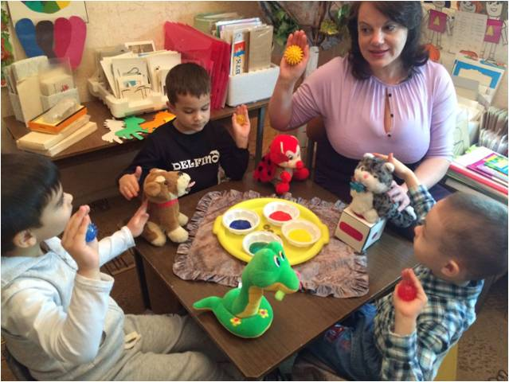  
*Сухомлинский В. А.*

УЧИТЕЛЬ – ЛОГОПЕД

первой квалификационной категории

**Голикова Татьяна Викторовна**

г.Казань

Манипуляции с предметами при формировании темпо - ритмического оформления речи.

**Оздоровительная работа в логопедических группах с детьми с повышенной нервной возбудимостью и нарушением поведения.**

Хорошо развитая речь – важнейшее условие всестороннего полноценного развития детей. Чем богаче и правильнее у ребенка речь, тем легче ему высказывать свои мысли, тем шире его возможности в познании окружающей действительности, содержательнее и полноценнее отношения со сверстниками и взрослыми, тем активнее осуществляется его психическое развитие. Важно заботиться о формировании речи детей, о ее чистоте и правильности, предупреждая и исправляя различные нарушения, которыми считаются любые отклонения от общепринятых норм языка.

С помощью шаров – «ежиков» с колечками детям нравится массировать пальцы и ладошки, что оказывает благотворное влияние на весь организм, а также на развитие мелкой моторики пальцев рук, тем самым, способствуя развитию речи.

Игры и упражнения с пальцами рук представлены в литературных источниках в разных вариантах: народные с речевым сопровождением, авторские на основе стихов и без них. К числу достоинств таких игр можно отнести их простоту и универсальность, отсутствие каких-либо специальных атрибутов для проведения, безопасность. Обычно все они несложны по технике, но вместе с тем при регулярном использовании в работе с детьми обеспечивают хорошую тренировку пальцев и подготовку мышц руки к письму. Использование пальчиковых игр и упражнений оказывает неспецифическое тонизирующее влияние на функциональное состояние мозга и развитие речи детей, вызывая у них эмоциональный подъем и разрядку нервно-психического напряжения. Особое внимание следует обратить и на то, чтобы дети упражняются в разных действиях (сжатие, расслабление, растяжение мышц рук), а также тренируются в выполнении изолированных движений каждым пальцем обеих рук.  
Пальчиковая гимнастика выполняется ребенком как повторение того, что делает взрослый, поэтому следует предварительно освоить данные упражнения без ребенка.

Формирование чувства языка имеет очень важное значение в развитии детской речи. Оно является существенным условием правильного построения устной речи у дошкольника и создаёт необходимые предпосылки для сознательного усвоения грамматики в период школьного обучения.  
В своей работе стараюсь найти интересные, нетрадиционные приёмы развития устной речи дошкольников, так как не все дети хотят и умеют высказывать свои мысли вслух, задавать вопросы, рассуждать об увиденном, давать ему оценку. Ручной массаж кистей и пальцев рук. Очень полезен и эффективен массаж пальцев и ногтевых пластин кистей. Эти участки соответствуют головному мозгу. Кроме того на них проецируется все тело человека в виде мини-систем соответствия. Поэтому кончики пальцев необходимо массажировать до стойкого ощущения тепла. Это оказывает оздоравливающее воздействие на весь организм. Особенно важно воздействовать на большой палец, отвечающий за голову человека.

Массаж стоп. Воздействие на точки стоп осуществляется во время хождения по ребристым дорожкам, массажным коврикам, коврикам с пуговицами и т.д.  
  
В логопедических целях су – джок терапия совместно с пальчиковыми играми, мозаикой, шнуровкой, штриховкой, лепкой, рисованием активизирует развитие речи детей.

**Су - Джок терапия** - это высокоэффективный, универсальный, доступный и абсолютно безопасный метод самооздоровления и самоисцеления путем воздействия на активные точки, расположенные на кистях и стопах, специальными массажными шарами, использование которых в сочетании с упражнениями по коррекции звукопроизношения и развитию лексико-грамматических категорий способствует повышению физической и умственной работоспособности детей, создает функциональную базу для сравнительно быстрого перехода на более высокий уровень двигательной активности мышц и возможность для оптимальной целенаправленной речевой работы с ребенком, оказывая стимулирующее влияние на развитие речи.

Становясь более самостоятельными, дети дошкольного возраста выходят за рамки узкосемейных связей и начинают общаться с более широким кругом людей, особенно со сверстниками. Развитие речи идет в нескольких направлениях: совершенствуется ее практическое употребление в общении с другими людьми, вместе с тем речь становится основой перестройки психических процессов, орудием мышления. При определенных условиях воспитания ребенок начинает не только пользоваться речью, но и осознавать ее строение, что имеет важное значение для последующего овладения грамотой.

Темп играет значительную роль в передаче эмоционально-модальной информации. Резкие отклонения темпа речи от средних величин — как ускорение, так и замедление — мешают восприятию смысловой стороны высказывания. Темп речи во многом определяет своеобразие другого параметра речи — ритма.  
Ритм речи представляет собой звуковую организацию речи при помощи чередования ударных и безударных слогов. Темп и ритм находятся в сложной взаимосвязи и взаимозависимости.

Темпо-ритмическая организация устной речи является тем стержнем, который объединяет и координирует все составляющие устной речи, включая лексико-грамматическое структурирование, артикуляторно-дыхательную программу и весь комплекс просодических характеристик.

В настоящее время можно говорить о таких понятиях, как темпо-ритмо-интонационное членение речи, которое возникает не в результате звуковой аранжировки, готовой лексико-синтаксической структуры высказывания, а в процессе текущего формирования мысли и ее вербализации. Темпо-ритмо-интонационное членение пронизывает все фазы построения высказывания, начиная от намерения говорящего (интенция) и включая лексико-синтаксическое структурирование, а также моторно-дыхательную ритмизацию речевого потока (артикуляция и дыхание).

Большинство детей не сразу овладевают нормальным темпом речи. Многие дошкольники говорят слишком быстро. Это объясняется тем, что у них ещё слабы тормозные процессы и контроль за собственной речью. Ребенок говорит то очень быстро, то слишком медленно даже в пределах одной фразы. Но в большинстве случаев такие явления с возрастом исчезают.  
Усвоение ритмической организации начальных речевых форм способствует тренировке артикуляторного аппарата, развитию артикуляторных движений, образованию линейных отношений, которые со временем перерастают в способность ребенка устанавливать синтагматические связи. Большое влияние на развитие ритмической способности оказывает восприятие и воспроизведение стихотворных текстов. При этом наблюдается доминирование ритма над другими компонентами – интонацией, смыслом и т. д. Ритм и интонация речи и стиха начинают уступать ведущее место слову. Слово сначала в речи, затем в стихах становится носителем смысла, а ритм и интонация превращаются в своего рода аккомпанемент словесной речи. Это, бесспорно, является прогрессивным фактором. Однако одновременно с этим перестройка ритма и интонации речи таит в себе опасность: слово может настолько оттеснить ритм, что фактически речь ребенка теряет свою выразительную красочность и ритмичность.  
Воспитание темпа и ритма речи является не только проблемой улучшения выразительности самой речи. Развитая темпо-ритмическая сторона речи способствует общему психическому развитию ребенка и облегчает обучение.   
Таким образом, вопрос о воспитании темпо-ритмической стороны речи связан с общим процессом обучения. Благодаря пальчиковым играм развиваются творческие способности, скорость реакции, малыши лучше усваивают такие понятия, как «выше», «ниже», «лево», «право», разучивают счет, да и просто улучшается настроение.  
В Китае еще в древности были распространены упражнения с каменными и металлическими шарами, а в Японии – с грецкими орехами.   
В настоящее время придумано множество стихов, появилось разнообразие атрибутов для пальчиковой гимнастики и игр. Очень полезен в таких играх массажный мяч «Альпина Пласт» **- Иглбол**. Кроме своих стандартных функций игрового предмета-помощника мячик массирует кончики пальцев ребенка закругленными атравматичными шипиками, развивая тактильные ощущения.

 Научить детей самомассажу рук несложно. С помощью гранёных карандашей ребенок массирует запястья, кисти рук: пальцы, ладони, тыльную поверхность ладоней, межпальцевые зоны. Такой массаж и игры с карандашами будут стимулировать речевое развитие малыша, способствовать овладению тонкими движениями пальцев, улучшат трофику тканей и кровоснабжение пальцев рук. Особый интерес массажные упражнения вызывают у детей, если их выполнение сочетается с проговариванием коротких стихотворений и рифмовок. ***Система речевых игр и упражнений разделена на комплексы, основана на 5 чувствах познания : слух, зрение, осязание, обоняние , вкус.***

Сочетание таких упражнений, как пальчиковая гимнастика, самомассаж с упражнениями по коррекции звукопроизношения и формированию лексико-грамматических категорий, позволяет значительно повысить эффективность коррекционо-логопедической деятельности в условиях детского сада, оптимизировать выполнение речевых упражнений в домашних условиях.

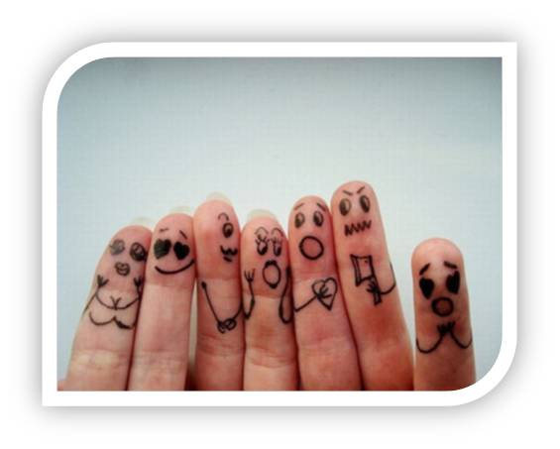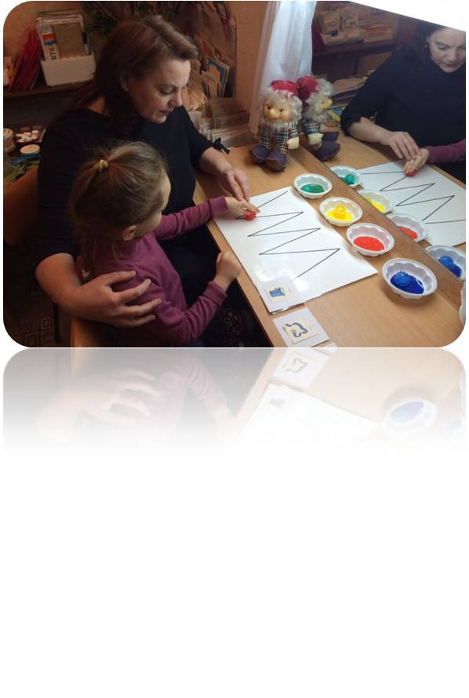

* * *

Мы возьмем в ладошки «Ежик»    (берем массажный мячик)   
И потрем его слегка,                   (в одной ручке держим мячик, другой проводим по нему)   
Разглядим его иголки,                (меняем ручку, делаем то же самое)   
Помассируем бока.                     (катаем между ладошек)   
«Ежик» я в руках кручу,              (пальчиками крутим мячик)   
Поиграть я с ним хочу.   
Домик сделаю в ладошках –         (прячем мячик в ладошках)   
Не достанет его кошка.                 (прижимаем ладошки к себе)